Информация к проекту решения по заявлению:
1.8 ООО «Современный город»
Земельный участок:
адрес: Российская Федерация, обл. Новосибирская, г. Новосибирск, Ленинский р-н,
ул. Плахотного;
кадастровый номер. 54:35:064195:1359;
площадь- 3102 кв.м.;

Планшет № 829
Зонирование: Зона застройки жилыми домами смешанной этажности (Ж-1), Подзона застройки жилыми домами смешанной этажности различной плотности застройки (Ж-1.1)
Запрос: «гостиничное обслуживание (4.7) – гостиницы».
Планируется: строительство здания гостиницы

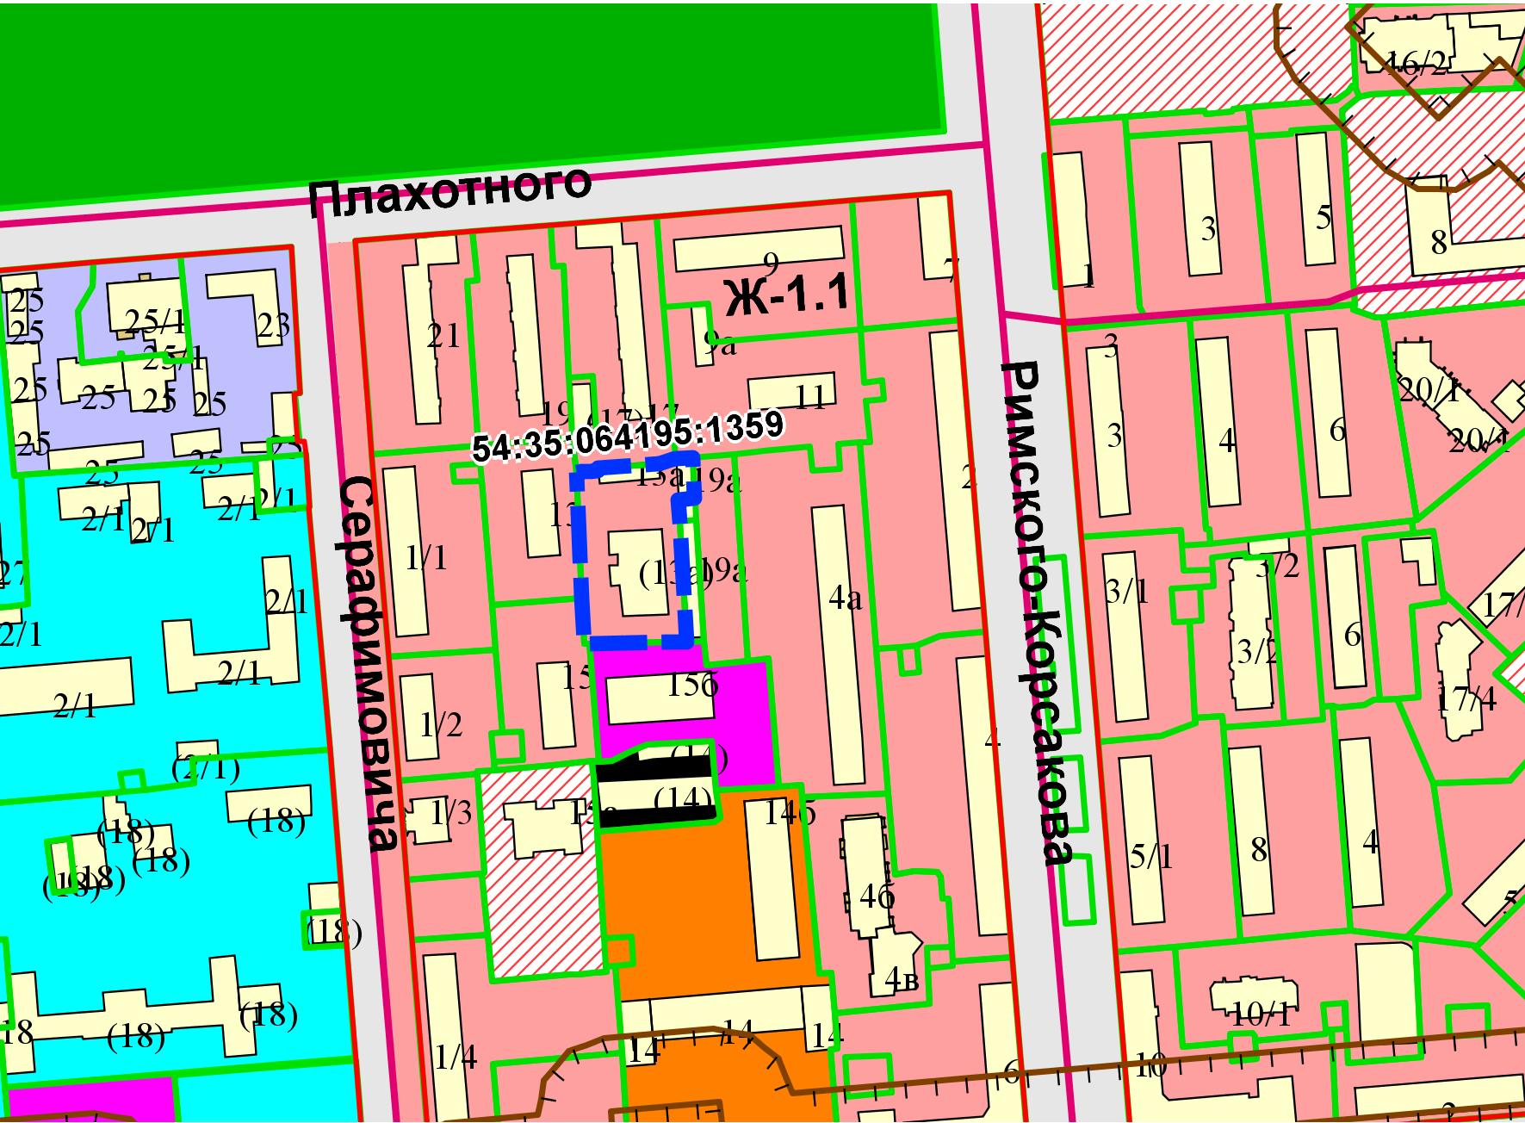
Приложения к заявлению:

